Sistemas Embebidos

iNG. MECATRÓNICA 8vo   Programación de sistemas embebidos

Carlos enrique moran g.

Isidoro EDUARD PÉREZ sOLORIO

2020

*¿Qué son los sistemas embebidos?*

Se trata de un sistema de computación diseñado para realizar una o algunas funciones dedicadas frecuentemente en un sistema de computación en tiempo real. Al contrario de lo que ocurre con los ordenadores de propósito general (como por ejemplo una laptop o PC) que están diseñados para cubrir un amplio rango de necesidades, los sistemas embebidos se diseñan para cubrir necesidades específicas. En un sistema Sistemas Embebidos (es) (Controladores de alto nivel). Embebido la mayoría de los componentes se encuentran incluidos en la placa base (la tarjeta de vídeo, audio, módem, etc.) y muchas veces los dispositivos resultantes no tienen el aspecto de lo que se suele asociar a una computadora.

Los sistemas embebidos se pueden programar directamente en el lenguaje ensamblador del microcontrolador o microprocesador incorporado sobre el mismo, o también, utilizando los compiladores específicos, pueden utilizarse lenguajes como C o C++, en algunos casos, cuando el tiempo de respuesta de la aplicación no es un factor crítico, también pueden usarse lenguajes como JAVA.

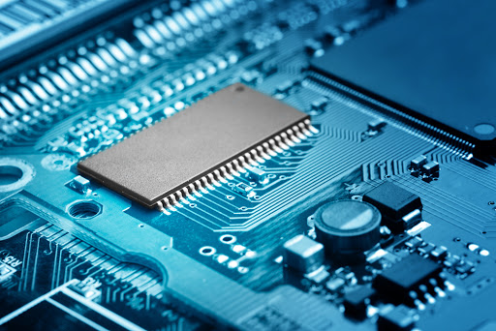

*¿Cuáles son las principales características?*

* Deben ser confiables,
* La confiabilidad, en inglés reliability R(t), es la probabilidad de que el sistema trabaje correctamente dado que está funcionando en t=0.
* La mantenibilidad, en inglés Maintainability M(d), es la probabilidad de que el sistema vuelva a trabajar correctamente d unidades de tiempo después de un fallo.
* La disponibilidad, en inglés Availability A(t), es la probabilidad de que el sistema esté funcionando en el tiempo t.
* La seguridad informática: consiste en disponer de una comunicación confidencial y autentificada.
* La creación de un sistema confiable debe ser considerada desde un comienzo, no como una consideración posterior.
* Deben ser eficientes en cuanto a la energía, al tamaño de código, al peso y al costo.
* Están dedicados a ciertas aplicaciones.
* Interfaces de usuario dedicadas (sin ratón, keyboard y pantalla)

*Estructura de los sistemas embebidos*

Las principales características de un sistema embebido son el bajo costo y consumo de potencia. Dado que muchos sistemas embebidos son concebidos para ser producidos en miles o millones de unidades, el costo por unidad es un aspecto importante a tener en cuenta en la etapa de diseño. Normalmente, los sistemas embebidos emplean procesadores muy básicos, relativamente lentos y memorias pequeñas para minimizar los costos. La velocidad no solo está dada por la velocidad del reloj del procesador, sino que la totalidad de la arquitectura se simplifica para reducir costos. Usualmente un ES (sistema embebido) utiliza periféricos controlados por interfaces seriales sincrónicas, las cuales son muchas veces más lentas que los periféricos de un PC.

A continuación veremos las plataformas de los SE y los tipos de comunicación que predominan en el ámbito de la programación;

*Las plataformas son:*

* El Microprocesador (MP o µP) y los microcontroladores (MCU), que tienen menos poder de cómputo, pero varios periféricos; Arquitecturas de base - Von Neumann and Harvard.
* Utilizado µP y MCU - CISC (Complex Instruction Set Computer) y más a menudo RISC (Reduced Instruction Set Computer).
* Popular RISC familias de procesos: ARC (ARC International), ARM
* (ARM Holdings), AVR (Atmel), PIC (Microchip), MSP430 (TI) y otros.
* CISC CPUs: Intel y Motorola.
* Memoria para datos e instrucciones: RAM, PROM - OTP (OneTime Programmable), EEPROM o memoria Flash.
* Periféricos: General Purpose Input / Output - GPIO, temporizadores, ADC, DAC y mucho más.

*Los tipos de comunicación son:*

* RS-232, RS-422, RS-485, UART / USART (Receptor Universal Sincrono y Asíncrono / Transmisor)
* I2C (Circuito Inter-Integrado), SPI (Bus de Interface periférico en serie), SSC y ESSI (Interfaz mejorada serie síncrona), USB
* (Universal Serial Bus);
* Protocolos de comunicación de red: Ethernet, CAN (Controlador del área de red), LonWorks etc.
* 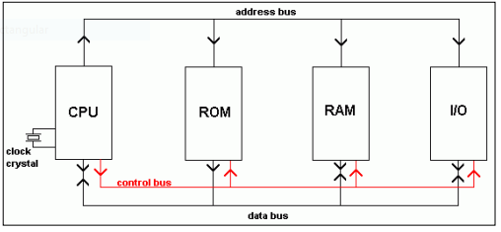Software: Popular OS – QNX4 RIOS, Linux embebido y Linux-base (Android, etc.), iOS, Windows CE, etc.